Kedves Versenyző! A versenyben a feladatlapon szereplő eljárásneveket használd! A programjaidat a munka végeztével lemezre kell mentened a versenybizottság által adott kód szerint.
1. feladat: Hal - Optikai csalódás (15 pont)
Készítsd el az ábrán lévő hal :méret eljárást, amelyet ha sokáig nézel „mozogni” látszik. A hal eljárás elkészítéséhez először írd meg az alapelem :méret és a sor :db :méret eljárásokat. A :méret paraméter a szabályos háromszög oldalának hosszát, a :db paraméter pedig az ismétlődéseket jelenti. A hal színei piros, narancs, fekete és fehér.
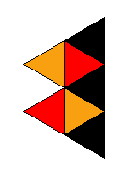 |  | 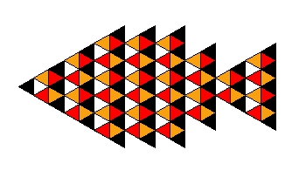
alapelem 50 | sor 3 50 | hal 50
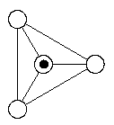
2. feladat: Csillám (15 pont)
Polimer szilikátok szerkezetét mutatják az alábbi rajzok. Egy alapelem 4 molekulából áll (alap :h), az ábra szerinti elrendezésben.
A csillám egyik változatában egytlen hatszög alakú szerkezetből indulunk ki, a másik változatban pedig 3 hatszög alakúból.
Az ábrán a háromszögek oldalhossza (kör középpontjától kör középpontjáig) :h, a belső vonalak hossza pedig :h/gyök 3.
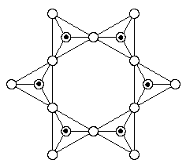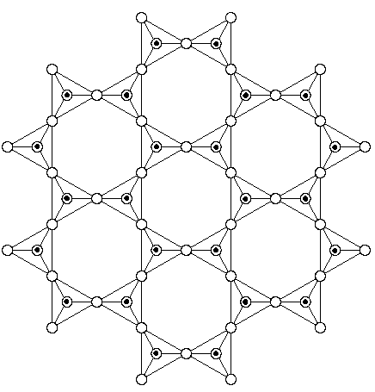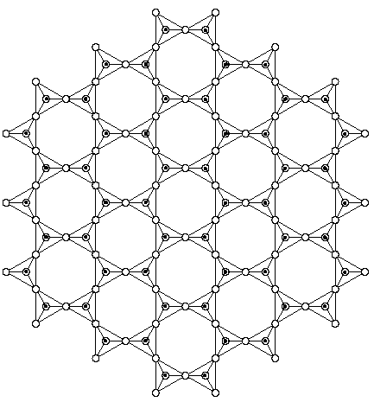
csillámA 1 50 csillámA 2 50 csillámA 3 30
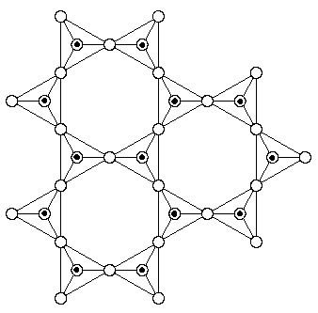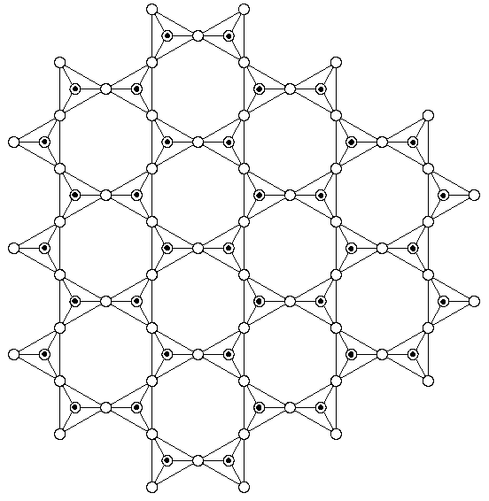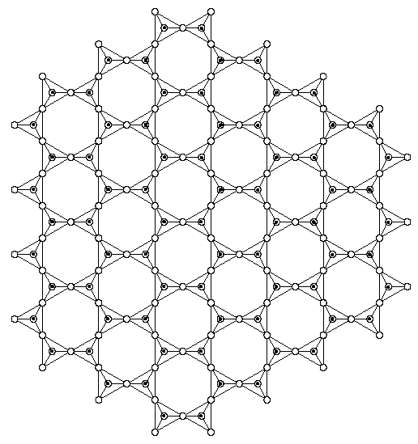
csillámB 1 50 csillámB 2 40 csillámB 3 25
Készítsd el az alap :h, a csillámA :n :h és a csillámB :n :h eljárásokat, ahol :n a csillám mérete, azaz a a középső elemet vagy elemhármast tartalmazó körök száma (beleértve a kiinduló elemet is)!
Megjegyzés: a feladatra akkor is kapsz részpontokat, ha az ábrákat körök nélkül, vagy a belső köröket nagy fekete pont nélkül rajzolod meg.
3. feladat: Fagyöngy (15 pont)
Egy fákon élősködő növény a fagyöngy. Ebben a feladatban fa elágazásaiból nő ki, 36 ággal, minden ágon 4 levéllel. Készítsd el az ág :h, a fagyöngy :h és a fa :n :h :m eljárásokat, ahol a fa :n szintet tartalmazzon! A fa ágai 5 vastagságúak legyenek! A :m azt adja meg, hogy az ágak végétől milyen távolságokra nőjön ki a fagyöngy!
A :m jelentése (csak ilyen alakban fordulhat elő):
- [] nincs fagyöngy
- [.] az első szakasz végén van fagyöngy, máshol nincs
- [:mb :mj] az első szakasz végén nincs fagyöngy, a baloldali ágat az :mb, a jobboldali ágat az :mj írja le
- [:mb . :mj] az első szakasz végén van fagyöngy, a baloldali ágat az :mb, a jobboldali ágat az :mj írja le
 | 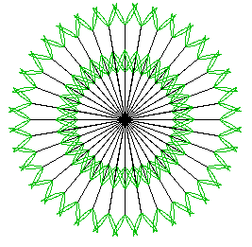 | 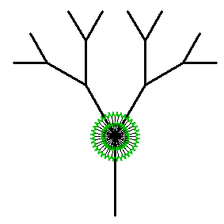 | 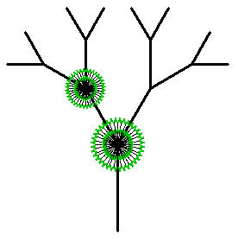 | 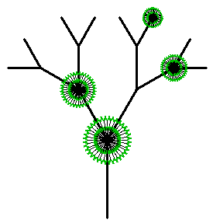
ág 100 | fagyöngy 50 | fa 4 50 [.] | fa 4 50  [[.].[]] | fa 4 50 [[.].  [[[][.]][.]]]
4. feladat: Verébnyomok (15 pont)
Veréb Vili ugrándozva keresi az ennivalóját. Készíts nyom :méret és nyomok :db :méret eljárásokat az ábra szerint. A :méret paraméterrel a nyom nagyságát befolyásolhatjuk, a :db paraméter pedig a legtöbb egy irányú ugrás számát adja meg. (A :db biztos páratlan!)
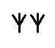 | 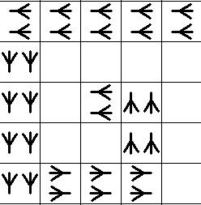 | 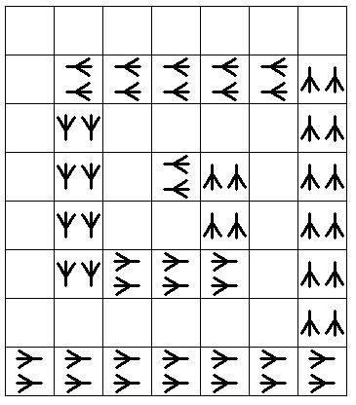
nyom 50 | nyomok 5 50 | nyomok 7 50
5. feladat: Strand (15 pont)
Peti a strandra homokozó vödröket, labdákat és törülközőket vitt magával, de olyan sokat, hogy amerre járt időnként leejtett valamit. Készíts először vödör :méret :szín, labda :méret :színek és törülköző :méret :színek eljárásokat, ahol a :méret a tárgyak nagyságát befolyásolja, a :színek paraméterek pedig a tárgyak színeit. Írj egy strand :méret :merrelista :tárgylista eljárást, amelyikben a :méret paraméter a tárgyak méretét, a :merrelista Peti útvonalát, a :tárgylista pedig a sorra leejtett tárgyakat tartalmazza! A :merrelistában az E=előre, a J=jobbra, a B=balra, az L=leejt. A tárgylista elemeinek az első karaktere a tárgyat jelenti V=vödör, T=törülköző, L=labda. A tárgylista elemeinek többi karaktere a színekre utal K=kék, P=piros, Z=zöld, S=sárga, F=fekete.
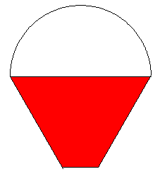 | 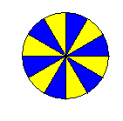 | 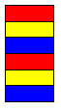
vödör 50 ”P | labda 50 ”KS | törülköző 50 ”KSP
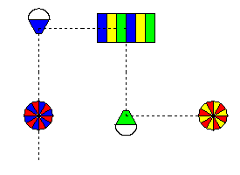
strand 50 [EELEELJEELJEELBEEL][LPK VK TSKZ VZ LPS]
Elérhető összpontszám: 75 pont +25 pont a 2. fordulóból

